Übung jQuery
Nazaryar B.

Vorgaben sind:
- Listen erstellen:
  - Gerade und ungerade ul und li haben unterschiedlichen Hintergrund und Schriftfarben
  - Links, die einen bestimmten Text „Hier klicken“ enthalten, sollen formatiert werden
    - Bitte contains ansehen oder Attribut beginnt mit einem Wert.
- Externe Links sollen auch eigene Formatierung bekommen
- Absatz nach h1 soll formatiert werden
- Absatz nach h2 soll formatiert werden
Beispiel des Layouts ohne CSS und jQuery Formatierungen
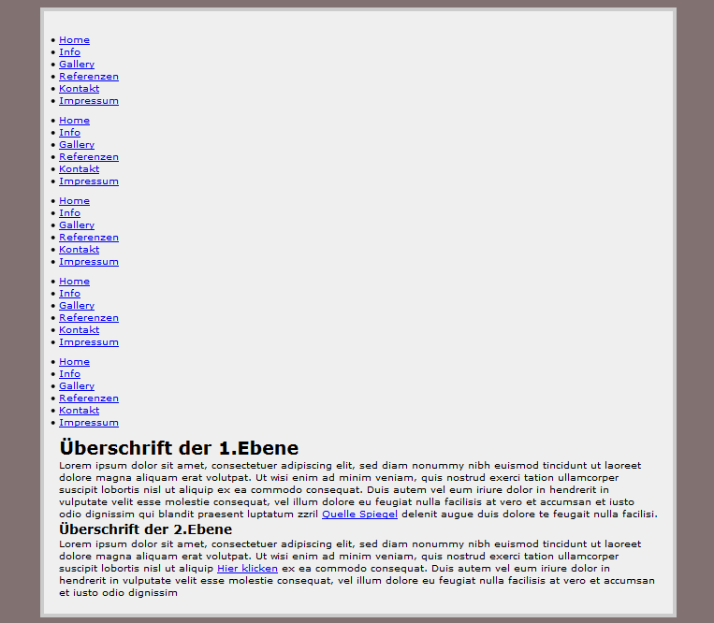

Muster:
Gerade und ungerade ul und li - mit jQuery formatieren.
Absatz nach h1 und h2 formatieren.
Link formatieren, der einen bestimmten Inhalt hat.
